备战2019 初中物理专题总结与专题训练：专题37 力、电讨论型压轴题集锦
注:此知识点是中点中最难的压轴题，也是全国各省市中考必考题型，要掌握此类题，除多练习此类题型外，还应注意此类题型的特点，（本资料通过30个典型题对此知识点进行归纳与梳理，且每题不但是2018年最新颖的题，而且一定是“题题精彩”，详尽的解答也一定会让你“耳目一新”）。
1：①力学讨论型压轴题通常考查：固体、液体压强的变化或考查滑轮组的拉力，物重及机械效率的变化问题，或考查物体浮力的变化或物体在液体中V_{排}的变化，及容器内液面发生变化后，液体对容器底部及对水平面的压力及压强的变化问题。
②解答固体及液体压强及压力的变化时应同时考虑固体或液体质量及体积的变化，还要同时考虑面积是否也同时发生了改变；关于滑轮组的变化题型：即要考虑物体及动滑轮的重力改变对各个物理量的影响，又应注意对同一滑轮组G_{动}通常是定值，可利用此定值，来求当物体重力改变时其它物理量的变化，还应注意当物体受到浮力时，同样对滑轮组除动滑轮之外的物理量产生的影响。
③对于浮力的变化题型，通常按三步去求解：A：如题中没有给出物体的沉浮情况，通常应先利用物体的密度与液体进行比较或通过V_{排}与V_{物}进行比较，确定物体的沉浮情况，B：确定了物体的沉浮后应先利用各自对应的沉浮公式去求解浮力C：当利用对应的特征公式不能求解时，则可利用F_{浮}=ρgV_{去}去求解；当向容器内注液体时，应注意液体可能只从两侧上升，也可能先进入物体下方，然后从物体两侧上升，当物体漂浮后再进入物体下方（如用弹簧测力计悬挂物体浸没在液体中时），如物体密度大于液体，注入液体后，液体先从物体的两侧上升，当物体完全浸没后，再进行物体上方，此种题型在求液体上升的高度时，一定要注意底面积应代入容器底面积还是物体两侧的底面积，这是正确解答此类的关键。
2：电学讨论题：解答此类题应注意下面几个问题：
（1）必须保证电路安全，即无论如何调节电源电压，或调节变阻器的阻值，不能损坏电流表或电压表，也不能使灯泡两端电压超过灯泡标注的额定电压。
（2）在满足某个要求的同时，必须考虑题中的其它隐藏条件，如在保证电流表不超过量程的前提下，电流是否超过了灯泡的额定电流，在电流表与灯泡安全的前提下，电压表的示数是否超过了所选择的量程。[来源:Zxxk.Com]
（3）在求变阻器的变化范围时，通常从最大允许电流入手去求变阻器的最小电阻，从最小电流或与之并联的电压表的量程入手去求变阻器的最大阻值；当电路均保证安全的前提下，变阻器标注的最大阻值即为变阻器的最大允许阻值。
（4）在题目中对电流或电压或电源有一定要求时，必须先满足此要求，如要求电流表示数达到满刻度的2/3,或电流表示数不小于其满刻度的1 /3 等，在满足此前提条件的同时，还必须先考虑电表所选择的量程是否是合适的，不要顾此失彼。
（5）无论求任何一个量的变化范围，要同时考虑多个物理量，不能只满足变化范围的要求，而损坏某个用电器或电表，即求任何一个量的变化范围在满足题目要求的同时，必须保证电路安全。
二：典型例题剖析部分：
例1：如图所示，底面积为10⁻²m²,高为0.4m的长方体甲（ρ=2.0×10³kg/m³）和底面积为0.02m²的薄壁圆柱形容器乙放在水平地面上，乙容器足够高，内盛有0.1m深的水，（g=10N/kg）(1)求甲的质量m_{甲}（2）求水对乙容器底部的压强P_{水} （3）现沿水平方向将长方体甲截取一定的厚度，并将截取部分竖直放入乙容器中，使得水对容器底部的压强最大，且长方体甲对地面的压强减小量最小，请求出甲对地面的压强减少量。
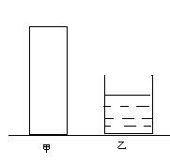
【答案】(1)8kg (2)1000Pa (3)4000Pa
【解析】
（1）根据公式m=ρV=2.0×10³kg/m³×0.02m²×0.4m=8kg.
(2)由公式P=ρgh=2.0×10³kg/m³×10N/kg×0.1m=1000Pa.
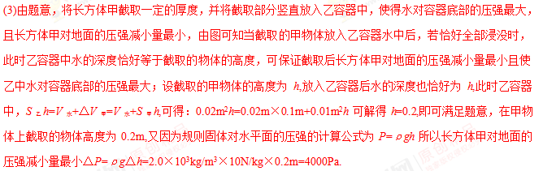例2：（2018盐山实验中学第二次模拟试题）小明在实验室中连接了如图所示的电路，灯L标有“9W”字样，定值电阻R₂的阻值是12Ω，滑动变阻器R标有“50Ω、2.5A”字样，电压表V₁接入0－15V量程，闭合S₃，断开S₁、S₂，灯L恰好正常发光，电流表的示数达到满偏的1/2,且电路安全工作，求：（1）灯L的额定电压？（2）重新调整电路，整个电路总功率的变化范围？（3）闭合S₂、S₃断开S₁，若用电压表V₂（量程0－15V）替换定值电阻R₂，标有“1A”的定值电阻R₀替换灯L，移动滑片，使两电压表先后均能达到满刻度，且电路安全工作，求满足所有条件时，定值电阻R₀允许的替换范围范围是多少？（灯丝的电阻不受温度影响）
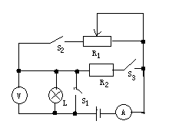
【答案】（1）6V （2）10.7W－72W （3）15Ω－30Ω
【解析】
（1）当电压表V₁接入0－15V量程，闭合S₃，断开S₁、S₂时，灯L与R₂串联，电压表V₁测灯L两端电压，若电流表选择0－0.6A量程，当电流表的示数达到满偏的1/2,时，此时电流为0.3A，此时灯L正常发光，由此时灯两端电压U_{L}=P_{额}/I=9W/0.3A=30V>15V,即此时30V不符合题意，若电流表选择0－3A量程，此时电流为1.5A，同理可解得此时灯两端电压U_{L}=6V<15V，即符合题意，电路又安全工作，所以灯L的额定电压为6V。
（2）由（1）可得：电源电压U_{总}=6V+1.5A×12Ω=24V；当三个开关均闭合时，灯L被短路，R₁和R₂并联，干路电流最大为3A，此时电路的最大功率P_{总大}=U_{总}×I_{干大}=24V×3A=72W，灯的电阻R_{L}=U²/P=4Ω,当S₂闭合，S₁、S₃断开时，灯L与R₁的全部阻值串联时，电路中电阻最大，电路中的总功率为最小值，所以此时P_{总小}=U²/R₁+R₂=(24V)²/54Ω≈10.7W，所以电路的总功率的变化范围为：10.7W－72W。
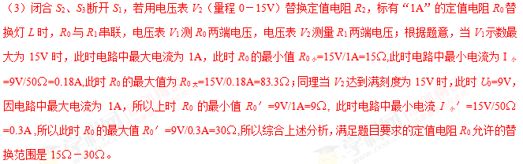例3：（2018河北盐山二中二模试题）小雨用滑轮组提升重物，每个滑轮等重，不计绳重、摩擦和空气的阻力。（g=10N/kg）(1)物体A的质量为50kg，求物体A的重力是多少？（2）如图甲所示，小雨对绳子自由端的拉力为150N，地面对物体A的支持力是100N，为了提起物体A，他增加了滑轮个数，组装了如图乙所示的滑轮组，并利用它将物体A在空气中匀速提升了2m，求小雨做的功是多少？（3）小雨用图乙所示的滑轮组，将另一密度为1.5×10³kg/m³的物体B从某液体中匀速向上拉到空气中，拉力F随时间t变化的图象如图丙所示，已知F₂与F₁之差为50N，在空气中提升B时滑轮组的机械效率为75%，求液体的密度是多少？
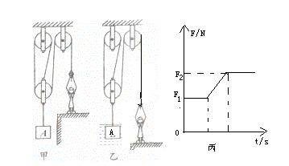
【答案】（1）50N （2）1200J （3）1×10³kg/m³
【解析】
(1)物体A的重力G_{A}=mg=50kg×10N/kg=500N.
(2)甲图中，A在拉力作用下没有被拉起，此时A物体受到三个力的作用，即竖直向下的重力，竖直向上的支持力和竖直向上的绳子的拉力，此时小雨对绳子自由端的拉力为150N可得F_{拉}=150N=G_{动}+（G_{A}－F_{支}）/3，代入题中相关的已知数据可得：G_{动}=50N；乙图中绳子移动的距离S=3h=8m，则小雨对绳子的拉力F_{乙}=G_{A}+2G_{动}/4=500N+100N/4=150N.所以小雨做的功W=FS=150N×8m=1200J .
(3)当用乙图提升B物体时，根据η= W_{有}/W_{总}=Gh/Gh+G_{动}h=G /G+G_{动}=75%可解得G_{B}=300N，则V_{B}=m_{B}/ρ_{B}=0.02m³,因当物体B出水后F₂=G_{B}+2G_{动}/4=100N,由题意可知，当物体没有出水时，绳子的拉力F₁=（G_{B}－F_{浮}）+2G_{动}/4代入F₁=50N，及G_{B}和G_{动}的数值可解得：F_{浮}=200N，根据F_{浮}=ρgV_{排}可得液体密度ρ_{液}=1×10³kg/m³.
例4：（2014上海中考）如图所示，轻质薄壁圆柱形容器A、B分别置于高度差为h的两个水平面上，A中盛有深度为16h的液体甲，B中盛有深度为19h，体积为5×10⁻³m³的液体乙，（ρ_{乙}=0.8×10³kg/m³）(1)求液体乙的质量m_{乙} （2）求水平面对容器B的支持力F_{B}的大小。（3）若图示水平面MN处两种液体的压强相等，现从两容器中分别抽出高均为△h的液体后，容器对各自水平面的压强为P_{A}和P_{B}，请通过计算比较P_{A}和P_{B}的大小关系及对应△h的取值范围？
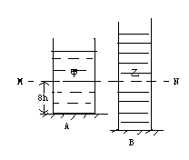
【答案】（1）4kg (2)39.2N (3)当△h=4h时P_{A}=P_{B}，当0<△h<4h时P_{A}>P_{B},当4h<△h≤16h，时P_{A}<P_{B}
【解析】[来源:Zxxk.Com]
(1)m_{乙}=ρ_{乙}V=0.8×10³kg/m³×5×10⁻³m³=4kg。
（2）由于容器处于静止状态，所以受力平衡，F_{B}=G_{乙}=m_{乙}g=4kg×9.8N/kg=39.2N.
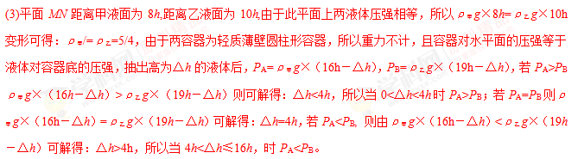例5：如图甲所示的电路中，电阻R₁的阻值为10Ω，滑动变阻器R₂上标有“20Ω、2A”的字样，所用电表规格如图乙所示。（1）若电源电压为3V，闭合开关S后，移动滑动变阻器的滑片P，当电流表示数为0.1A时，求电压表的示数U₂。（2）若电源电压可变，但该电源电压需要满足如下要求：在此电路中选择合适的电表量程后，移动滑动变阻器的滑片P，能使两电表的指针分别达 到满刻度，且不损坏电路元件。（ a）应选择：电流表的量程为 A，电压的量程为 V。（b）能满足要求的电源电压的范围为 V。
（c）求在该电源电压范围下，变阻器R₂连入电路中所能达到的最大阻值？
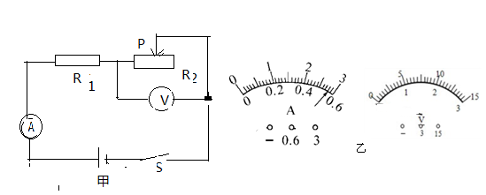
【答案】（1）2V （2）a: 0—0.6A, 0—3V，b:6-9V c: 10Ω.
【解析】
(1)由题意可知U₁=IR₁=0.1A×10Ω=1V，所以U₂=3V—1V=2V。
（2）(a)因变阻器的最大电流为2A，小于电流表最大量程3A所以根据题意要使电流表达到满刻度只能选择0—0.6A量程；又因为U₂的最大值为U_{2大}=0.6A×20Ω=12V<15V,所以满足题意时电压表也必须选择0—3V。
（b）当R₂=0时只有R₁连入电路，此时电路中电源电压最小U_{小}=0.6A×10Ω=6V；当电流表与电压表同时达到满刻度时电源电压最大则U_{大}=0.6A×R₁+3V=9V，即满足题意的电源变化范围是：6V—9V。
（3）串联电路的各用电器电压的分配与电阻成正比所以3V /R₂=U-3V/R₁可得：R₂=3V×10Ω/U-3V,由上面的式子可知，当电源电压为6V时，变阻器R₂连入电路的阻值最大，则R_{2大}==3V×10Ω/U-3V=10Ω
例6：如图一个带有阀门的圆柱形容器，底面积是200cm², 装有12cm深的水，正方体M边长为10cm，重为20N，用细绳悬挂放入水中，有1/5的体积露出水面，如图所示，试求：（g=10N/kg）(1)正方体M的密度 （2）正方体M受到的浮力以及此时水对容器底部的压强 （3）若从图所示的状态开始，通过阀门K缓慢的放水，当容器中水面下降了2cm时，细绳刚好被拉断，则细绳能承受的最大拉力是多少？
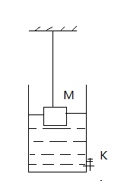
【答案】（1）2×10³kg/m³ (2)1600Pa (3)14N.
【解析】
(1)解由题意物体的密度ρ= G /gV=20N/10N/kg ×0.001m³=2×10³kg/m³
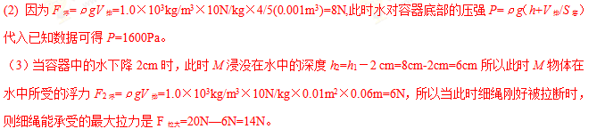例7：如图一个工人用如图所示的滑轮组和竹筐把质量为1t的沙子提升到高处，已知竹筐能承受的最大压强为3000Pa，竹筐的底面积为3600cm²，工人提空框上去时用力大小为60N,g=10N /kg,不计绳重和摩擦，求：（1）工人提升 880N的沙子上升了3m, 用时30s，则工人做功的功率是多少？（2）在保证安全情况下，工人每次提升多重的沙子，装置的机械效率最大？为多少？（3）若把全部沙子提升到3m高处，工人至少要做多少额外功？
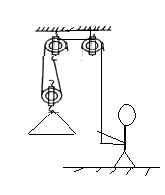
【答案】（1）100W (2) 90% (3) 3600J.
【解析】
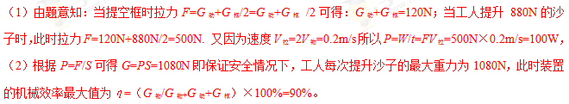（3）因为沙子的总重量为100000N所以提升的次数为n=100000N/1080N≈10次；所以若把全部沙子提升到3m高处，工人至少要做的额外功W_{额}=（G_{动}+G_{框}）×3m×10=3600J.
例8：如图所示，均匀的长方体甲和薄壁圆柱形容器乙置于水平地面上，长方体甲的底面积为3S，容器乙足够高，底面积为2S，盛有体积为5×10⁻³m³的水，（ρ_{水}=1×10³kg/m³）(1)若甲的重力为20N，底面积为5×10⁻⁴m²,求甲对地面的压强？（2）求乙容器中水的质量？（3）若将甲沿水平方向切去厚度为h的部分，并将切去的部分浸没在乙容器的水中时（没有沉入水底），甲对水平地面压强的变化量恰为水对乙容器底面积压强增加量的2倍，求甲的密度。
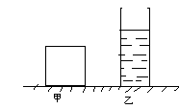
【答案】（1）4×10⁴Pa. (2) 5kg (3) 3.0×10³kg/m³
【解析】
（1）因为物体对地面的压力F=G所以P=F/S=20N/5×10⁻4m²=4×10⁴Pa.
(2)根据ρ=m/V则m=ρV=1×10³kg/m³×5×10⁻³m³=5kg
(3)若将甲沿水平方向切去厚度为h的部分，甲对水平地面的压强变化量△P_{甲}=ρ_{甲}gh，乙中水对容器底部的压强变化量△P_{乙}=ρ_{水}g△h_{水}又因为乙中水面升高的高度为△h=3Sh/2S=1.5h，因为甲对水平地面压强的变化量恰为水对乙容器底面积压强增加量的2倍所以可得：ρ_{甲}gh=2ρ_{水}g△h代入△h=1.5h可得：ρ_{甲}=3ρ_{水}=3.0×10³kg/m³.
例9：如图是某电路设备内的一部分电路，电源电压恒为12V，R₁为定值电阻，R₂为标有“100Ω、0.5A”字样的滑动变阻器。R₃为标有“3V、0.9W”字样的定值电阻。（1）当闭合开关S、S₁、S₂时，电流表的示数为0.3A，求R₁的阻值及这种情况下整个电路可能消耗的最小功率？（2）当闭合S，断开S₁、S₂时，为了保证整个电路安全，求滑动变阻器接入电路的阻值范围？
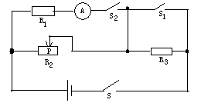
【答案】（1）40Ω，5.04W (2) 30Ω－100Ω
【解析】
（1）当闭合开关S、S₁、S₂时，电阻R₁与R₂并联，R₃被短路，则R₁=12V/0.3A=40Ω,此时电阻R₁的电功率P₁=UI=12V×0.3A=3.6W，当变阻器的阻值最大时，变阻器R₂消耗的功率最小此时P_{2小}=（12V）²/100Ω=1.44 W,则此时整个电路消耗的最小功率P_{小}=3.6W+1.44W=5.04W。
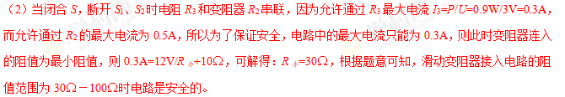例10：如图所示，R₁的阻值为10Ω，R₂的规格为“10Ω、2A”，电源电压可调，电流表的量程为0－3A，小灯泡上标有“6V、9W”字样（设小灯泡的灯丝的阻值不发生变化）求（1）小灯泡灯丝的电阻？（2）当S₁、S₂、S均闭合时，调整滑片P的位置，使电流表的示数达到最大值，求电源电压的范围？
（3）当只有S₂闭合，电源电压为14V时，在电路安全的情况下，整个电路的功率变化范围？
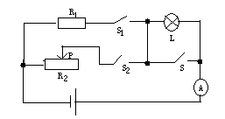
【答案】（1）4Ω （2）10V－15V （3）14W－21W
【解析】
（1）根据R=U²/P可得灯丝的电阻R=36V/9W=4Ω。
（2）当S₁、S₂、S均闭合时R₁和R₂并联，灯L被短路，因为电流表测量干路电流，即当调整滑片P的位置，使电流表的示数达到最大值时，I_{干}最大为3A，又因为I_{变}最大为2A，所以I₁最小为1A，此时电源电压最小U_{小}=I×R=1A×10Ω=10V；当变阻器的阻值与R₁的阻值相等均为10Ω时，此时R₁中电流最大为1.5A，电源电压最大，则此时U_{大}=1.5A×10Ω=15V，所以满足题意的电源电压变化范围为10V－15V。
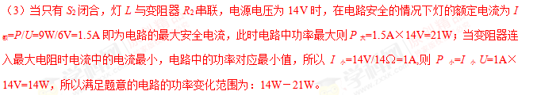三：典型练习题部分：
1：如图甲，一个圆柱形容器，足够深，现盛有一定的水，有一个圆柱形塑料块长10cm,底面积为50cm²,挂于弹簧测力计下，当塑料块刚接触水面时，弹簧测力计的示数为4N，且弹簧测力计的示数与弹簧的伸长量成正比，当受到1N的拉力时，弹簧伸长1cm,g=10N/kg；向容器内缓慢注水，当加入的水为1400cm³时弹簧测力计的拉力恰好为0，水面升高的高度△h与加入水的体积V之间的关系如图乙所示，求（1）圆柱形容器的底面积？（2）塑料块的密度为多少？（3）当弹簧测力计的示数为1N时，水面升高的高度为？（3）当物块受到的浮力为2N时，所加入水的体积为多少？
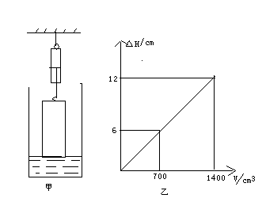
2：如图甲所示，电源电压可调，定值电阻R₁的阻值为10Ω，滑动变阻器R₂的最大阻值为120Ω，灯泡L规格为“4V、2W”，且灯丝电阻不受温度影响，只闭合开关S，灯泡L恰好正常发光，（1）求灯泡正常发光时的电阻和此时电源电压？（2）开关S、S₁、S₂均闭合，在电路上正确连入A₁、A₂两个电流表，当变阻器的滑片P位于中点时，两电流表的示数分别如图乙、丙所示，请判断电流表在电路中的位置并计算此时的电源电压？
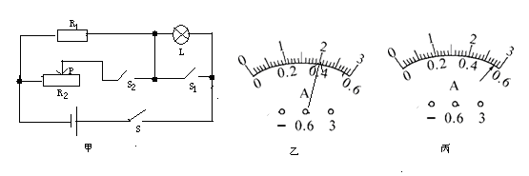
3：放置在水平地面上的两个物体A和B均为实心长方体，它们的长、宽、高如图所示，物体A的密度为0.8×10³kg/m³,物体B的质量为9.6kg，（1）物体A的质量？（2）求长方体A、B的重力之比G_{A}：G_{B}。
（3）若长方体A、B的右侧沿竖直方向按相同比例截取一部分长方体，叠放在对方剩余部分的上表面，这时A、B剩余部分对水平地面的压强为P_{A}′、P_{B}′，请通过计算比较它们的大小关系及其对应的比例n的取值范围？
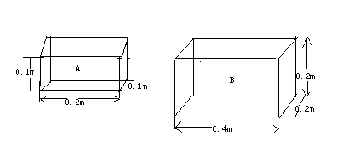
4:（2016重庆中考）某大学的一座塑像，其基座结构类似于图乙和图丙的模型，若A、B是质量分布均匀的正方体物块，其边长分别是20cm、30cm、密度之比为ρ_{A}：ρ_{B}=3:1。将A放在水平地面上，B放在A的上面，A对水平地面的压强为5100Pa（如图乙所示）求（1）图乙中物块A对地面的压力？（2）物块A的密度？（3）若将物块B放在水平地面上，A放在B的上面如图丙，要使B对地面的压强为2800Pa，应将物块沿竖直方向切去几分之几？
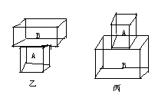
5:（2016湖北黄石中考）如图所示，电源电压U=5V，滑动变阻器R₁的最大阻值为20Ω，当R₁的滑片P在最右端时，电压表示数为4V；当滑动变阻器的滑片移到a点时，电压表示数为U_{a}，滑动变阻器的功率为P_{a}；再移动滑动变阻器的滑片P到b点时，电压表示数为U_{b},滑动变阻器的功率为P_{b}，若U_{a}：U_{b}=4:3，P_{a}：P_{b}=8:9,求（1）定值电阻R₀的阻值？（2）滑动变阻器a、b两点间的电阻？
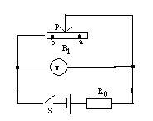
6：（2016山东青岛中考）如图甲所示，电源电压不变，小灯泡L标有“4V、1.6W”字样，滑动变阻器R₁的最大阻值为20Ω，定值电阻R₂=20Ω，电流表量程为0－0.6A，电压表量程为0－3V，求：（1）小灯泡正常工作时的电阻是多少？（2）只闭合开关S、S₂和S₃，移动滑动变阻器R₁的滑片P使电流表示数为0.5A时，R₂消耗的电功率为1.25W,此时滑动变阻器R₁接入电路中的阻值是多少？（3） 只闭合开关S、S₁，移动滑动变阻器R₁的滑片P，小灯泡L的I－U图像如图乙所示，在保证各元件安全工作的情况下，滑动变阻器R₁允许接入的阻值范围是多少？
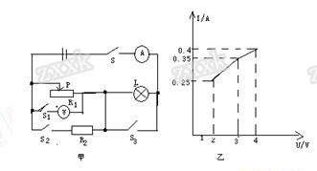
7：在图中所示的电路中，电源电压为18V保持变，电阻R₁的阻值为10Ω，闭合开关S后，电流表A的示数如图a所示。（1）求电阻R₁两端的电压U₁ （2）求电阻R₂的阻值？（3）现选择标有“10Ω、2A”和“50Ω、1.5A”字样的滑动变阻器替换电阻R₂，要求：在移动变阻器滑片P的过程中，电压表示数的变化量最大（电压表的表盘如图b所示）问：选择哪一个变阻器替换电阻R₂？求出相应电压表的变化范围？
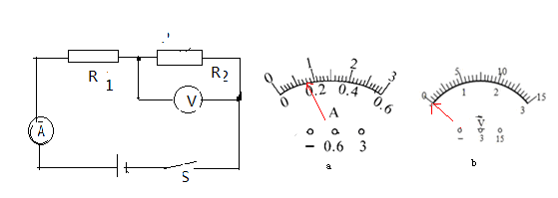
8：一个厚度不计的圆柱形水桶，底面积为4×10⁻²m²,盛有一些水后对水平地面的压力为400N，（g=10N/kg）求：（1）此时水桶对地面的压强为多大? (2)桶的侧壁上有一个小阀门A，它能承受的水的压强最大为6000Pa，当A距离水面多深时，它将被冲开？（3）已知小阀门A距离水面0.5m如图所示，现在把一个体积为5×10⁻³m³的实心浮球放入水中，刚好能够把A冲开，则浮球的密度为多少？
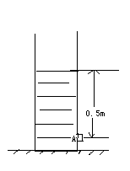
9：在如图所示的电路，小灯泡L上要标有“2.5V’字样，灯灯泡两端电流与电压的关系如图乙所示，滑动变阻器的最大阻值是40Ω，两电流表的量程均是0－0.6A，当S₁、S₂均断开滑动变阻器的滑片P移动到中点时，电流表A₁的示数为0.28A；当S₁、S₂均闭合，滑片P滑到a点时，A₁、A₂示数之比为5:2，求：（1）L正常发光时的电阻和电源电压。（2）R₂的阻值。（3）当两只开关处于何种状态时，电路的电功率能达到最大？最大的电功率是多少？
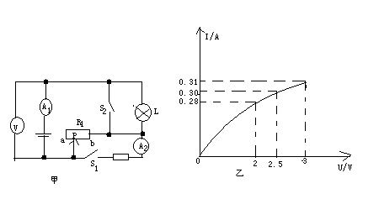
10：质量为60kg的工人用如图甲所示的滑轮组运送货物上楼，滑轮组的机效率随货物重力变化的图像如图乙所示，机械中摩擦力及绳重忽略不计，（g=10N/kg）（1）影响滑轮组机械效率的因素之一是？（2）若工人在1min内将货物匀速向上提高了6m，作用在钢绳上的拉力为400N，求拉力的功率？（3）该工人竖直向下拉绳子自由端运送货物时，此滑轮组的机械效率最大值是多少？
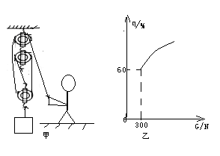
11：如图所示电路，电源两端的电压U不变，R₁是滑动变阻器，R₂是定值电阻，小灯泡L标有“8V、4W”字样（设灯丝的电阻不受温度影响）。当闭合开关S、S₁时，改变滑动变阻器接入电路的电阻，其电流与电压的关系如图乙所示，求：（1）灯L的阻值和滑动变阻器R₁接入电路的最大阻值。（2）定值电阻R₂的阻值和电源电压。（3）将电流表、电压表量程分别改为0－3A、0－3V，在电流表不为0的情况下，求电路总功率的最大值和电小值？
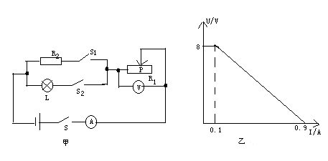
12：如图所示，水平地面上放有一个高为25cm，底面积为150cm²的薄壁圆柱形容器（其质量可忽略），容器中盛有一定量的水，水的深度为20cm，现将一个边长为10cm的实心立方体放入该容器中，已知容器对地面的压力增大了15N，（g=10N/kg,水的密度为ρ=1.0×10³kg/m³）求：（1）在没有放入立方体前，水对容器底的压力？（2）请通过计算确定放入立方体后，立方体的浮沉状态？（3）立方体的密度？
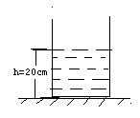
13：在如图所示的电路中，电阻R₁的阻值为20Ω，滑动变阻器R₂上标有“10Ω.2.5A”字样，闭合开关S，电流表A的示数为0.9A，（1）若电源电压为6V，求通过电阻R₁的电流I₁和变阻器R₂消耗的电功率P₂？
（2）若电源电压可变，电流表A选择“0－3A”量程，现用定值电阻R₀替换R₁，要求：电源取6－12V之间的任一电压时，调节变阻器滑片P，都能使电流表A的指针达到满刻度。
①若R₀的阻值为15Ω，通过计算说明它能否满足上述要求？②能满足上述要求的定值电阻R₀的取值范围？
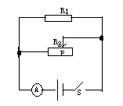
14：如图所示，不吸水的长方体物块放在底部水平容器中，物块的质量为0.2kg, 物块的底面积为50cm²,物块与容器底部用一根质量、体积均忽略不计的细绳相连，当向容器中缓慢的注水至如图乙所示的位置，停止注水，此时，物块上表面距离水面10cm，绳子竖直拉直，物块水平静止，绳子的拉力为2N，已知ρ_{水}=1.0×10³kg/m³,g=10N/kg求：（1）物块的重力。（2）物块的密度.（3）注水过程中，绳子刚好竖直拉直时到图乙所示的位置时，水对物块下表面的压强的变化范围.
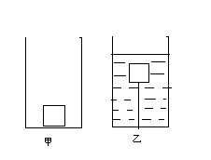
15：（2017石家庄桥西模拟）如图所示，灯L上标有“12V、3.6W”，定值电阻R₁的阻值为10Ω，滑动变阻器R₂上标有“50Ω、1A”，闭合S₁、S₂，灯L正常发光，电流表，电压表量程分别为0－3A，0－15V，求：（1）灯泡正常发光时的电阻？（2）滑动变阻器允许连入的阻值范围？（3）断开S₁、S₂，用一个新电源去替代原来的电源，电流表、电压表的量程分别为0－0.6A，0－3V，移动滑动变阻器的滑片过程中，要求两个电表先后能达到满刻度且电路正常工作，求允许替换电源的范围？
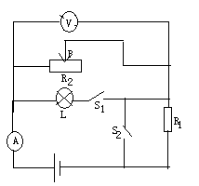

16：在如图所示的电路中，电源电压为6V保持不变，R₁的阻值为10Ω,闭合开关S，电压表示数如图乙所示，（1）求通过电阻R₁的电流。（2）求电阻R₂的阻值。（3）现有阻值为2Ω、10Ω、50Ω、100Ω的四个定值电阻，请选择一个定值电阻替换电路中的电阻R₂，要求：电压表选择合适的量程后，闭合开关S，能使电压表指针偏离零刻度的角度是原来的一半，请判断：所提供的四个定值电阻是否有符合要求的，若有符合的，请具体说明是哪个电阻，并指出电压表所选用的量程，若没有符合的，请说明理由。
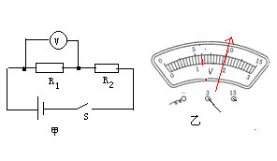
17：:如图所示，电源电压可调，小灯泡的规格为“6V、3W”，闭合开关S₁、S₂ 把滑动变阻器的滑片P移到中点，变阻器消耗的功率为P₁；把滑片P移到b点，变阻器消耗的电功率为P₂，滑片P从中点移到b点的过程中，R₂消耗的功率与电流表示数的关系如图乙示，滑片在b点时，R₁消耗的功率为1.6W，求：（1）小灯泡正常发光时阻值？（2）P₁与P₂的比值及R₁的阻值？（3）电流表使用0-0.6A的量程，电压表使用0—15V的量程，只闭合S₁在保证电路元件安全的前提下，调节滑片使小灯泡正常发光时，电源电压的调节范围？
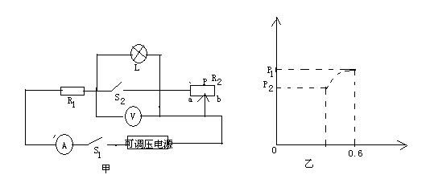
18:在如图所示的电路中，电源电压不变，电阻R₁的阻值为20Ω，闭合开关S，两电流表的示数分别为0.8A和0.3A，（1）求电源电压？（2）求通过电阻R₂的电流？（3）现用电阻R₀替换电阻R₁和R₂中的一个，替换前后，只有一个电流表的示数发生了改变，且电路的总功率变化了0.6W，求电阻R₀的阻值？
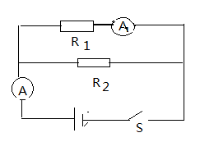
19：水平桌面上有底面积为300cm²,不计质量的薄壁盛水柱形容器A，内有质量为400g，边长为10cm，质量分布均匀的正方体物块B，通过一根长10cm的细线与容器底部相连，此时水面距离容器底30cm（如图所示）g=10N/kg,则（1）绳子受到的拉力是多少？（2）容器对水平地面的压力是多少？（3）剪断绳子，待物块静止后水对容器底的压强变化了多少？容器对水平面的压强又变化了多少？
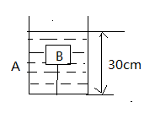
20：如图所示轻质薄壁圆柱形容器甲和圆柱体乙置于水平地面上，容器甲足够高，底面积为0.05m²,且盛有某种液体，液体对容器底的压力为50N，圆柱体乙的重力为160N，底面积为0.08m²,(g=10N /kg)求（1）圆柱体乙对水平地面的压强和容器内液体的密度？
（2）若将一物块A分别浸没在容器甲的液体中和放在圆柱体乙上表面的中央时，液体对容器甲底部压强的变化量是圆柱体乙对水平地面压强的变化量的一半，求物块A的密度？
（3）若A的体积为100cm³，求A放进去后容器甲对地面的压强变化量？
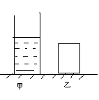
四：典型练习题答案部分：
1：【答案】（1）150cm³ (2)0.8×10³m³ (3)9cm (4)700cm³
【解析】
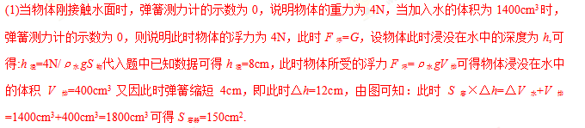 (2) ρ_{物}=G/gV_{物}=4N/10N/kg×5×10⁻⁴m³=0.8×10³cm³.
(3)当弹簧测力计示数为1N时，物体受到的浮力为3N，此时弹簧测力计的弹簧将缩短3cm,即物块上升3cm，因为F_{浮}=ρ_{水}gS_{物}h_{浸}可得：h_{浸}=6cm,所以此时水面升高的高度为9cm.
(4)当物体受到的浮力为2N时，根据上述方法可得物体浸没在水中的深度为4cm，又因为物体上升2cm所以由图乙可知，此时加入水的体积为700cm³.
2：【答案】（1）8Ω，9V （2）一个电流表与R₂串联，一个电流表串联在干路上，24V
【解析】
（1），只闭合开关S 时，电阻R₁与R_{L}串联，此时灯正常发光，R_{L}=U²/P=16Ω/2W=8Ω,因为灯正常为发光所以，此时电路中电流：I=P/U=2W/4V=0.5A,所以电源电压U=0.5A×（8Ω+10Ω）=9V。
（2）开关S、S₁、S₂均闭合时，灯L被短路，R₁与R₂并联，由乙图可知，当A₁选择0－0.6A量程时，电流为0.4A，当选择大量程时，电流为2A；同量当A₂选择0－0.6A量程时，电流为0.56A，选择0－3A量程时，电流为2.8A；又因此时R₁/R₂=1/6所以此时两个支路的电流之比为6:1或1:6，由上面两个表的示数可知，若两个表均在支路，则不符合两电流表的读数，所以两个电流表必然一个在支路，一个在干路，且此时支路与干路电流为1:7或6:7，根据电流表的四个可能读数可知，只有1:7或7:1符合，所以一个电流表必然与R₂串联，电流为0.4A，干路电流为2.8A，所以此时电源电压U=0.4A×60Ω=24V即为所求。
3：【答案】（1）1.6kg (2)1:6 (3) 当n<0.08时，P_{A}′<P_{B}′,当n=0.08时P_{A}′=P_{B}′,当n>0.08时，P_{A}′>P_{B}′.
【解析】
（1）根据ρ=m/V可得m_{A}=ρ_{A}V_{A}=0.8×10³kg/m³×0.2m×0.1m×0.1m=1.6kg.
(2)G_{A}：G_{B}=m_{A}：m_{B}=1.6kg:9.6kg=1:6。
（3）因为P=F/S所以当P_{A}′=P_{B}′时有F_{A}′/S_{A}′= F_{B}′/S_{B}′可得：G_{A}－nG_{A}+nG_{B}/S_{A}(1－n)= G_{B}－nG_{B}+nG_{A} /S_{B}(1－n)可解得：n=0.08,当n<0.08时，P_{A}′<P_{B}′,当n=0.08时P_{A}′=P_{B}′，当n>0.08时，P_{A}′>P_{B}′.
4：【答案】（1）20N （2）1.2×10³kg/m³ (3)1/3
【解析】
(1)F=PS=5100Pa×0.2m×0.2m=204N. （2）由（1）可知物块A对地面的压力F=G_{A}+G_{B}=ρ_{A}ga³+ρ_{B} gb³=204N,将A的体积和B的体积及ρ_{A}：ρ_{B}=3:1关系代入上式可得：ρ_{A}=1.2×10³kg/m³, ρ_{B}=0.4×10³kg/m³.
(3)物块A的重力G_{A}=ρ_{A}ga³=1.2×10³kg/m³×10N/kg×(0.2m)³=96N,同理可得G_{B}=108N，设物块B剩余的比例为x，建立方程P′=F′/S′=G_{A}+G_{B}x/b²x=96N+108Nx/(0.3m)²x=2800Pa,可解得：物块B剩余的比例x=2/3,因此要将物块B沿竖直方向切去1/3.
5：【答案】（1）5Ω（2）5Ω
【解析】
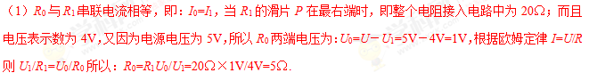 (2)当滑动变阻器滑片P移到a点时，电压为U_{a}电阻为R_{a}功率为P_{a}。当滑动变阻器的滑片P移到b点时，电压为U_{b}电阻为R_{b}功率为P_{b},根据电源电压相等可得：I_{a}×(R₀+R_{a})=I_{b}(R₀+R_{b}),根据电压比可知，（I_{a}×R_{a}）/(I_{b}×R_{b})=4：3，根据功率之比知，I_{a}²×R_{a}/I_{b}²×R_{b}=8：9，解得：R_{a}－R_{b}=5Ω.
6：【答案】（1）10Ω （2）20Ω （3）2.5Ω－12Ω
【解析】
(1)小灯泡正常发光时两端的电压U_{L}=4V，由图乙可知，通过灯泡的电流I_{L}=0.4A，由欧姆定律可知小灯泡正常发光时的电阻R_{L}=U_{L}/I_{L}=4V/0.4A=10Ω.
(2) 只闭合开关S、S₂和S₃时，R₁与R₂并联，电流表测干路电流，因并联电路各支路电压相等，根据P=U²/R可得电源电压U=5V，因为U/R₁+U/R₂=0.5A,代入数值，即5V/R₁+5V/20Ω=0.5A可解得R₁=20Ω.
（3）只闭合开关S、S₁，R₁与灯L串联，电流表测串联电路中电流，电压表测R₁两端电压，因串联电路中各处的电流相等，且灯泡正常发光时的电流为0.4A，电流表的量程为0－0.6A，所以电路中的最大电流为I_{大}=0.4A，此时滑动变阻器接入电路中的电阻最小，此时滑动变阻器电阻的最小值R_{小}=U/I_{大}－R_{L}=5V/0.4A－10Ω=2.5Ω,当电压表的示数最大为3V时，滑动变阻器接入电路中的电阻最大，因串联电路中总电压等于各分电压之和，所以，灯泡两端的电压U_{L}=U－U_{大}=5V－3V=2V，由图像可知，通过灯泡的电流即电路中的最小值I_{小}=0.25A，则滑动变阻器接入电路中的最大阻值R_{大}=U_{大}/I_{小}=3V/0.25A=12Ω,所以滑动变阻器R₁允许的取值范围为2.5Ω－12Ω.
7：【答案】（1）8V （2）12.5Ω （3）此应选择50Ω、1.5A”的变阻器替换R₂且最大变化范围为3－15V。
【解析】
（1）闭合S后，R₁与R₂串联，此时根据电流表示数为0.8A则此时R₁两端电压U₁=IR₁=0.8A×10Ω=8V。
（2）R₂=U－U₁/I=10V/0.8A=12.5Ω.
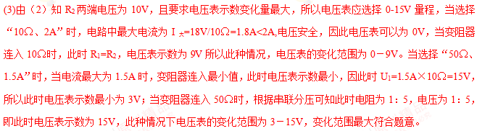因此应选择50Ω、1.5A”的变阻器替换R₂且最大变化范围为3－15V
:8：【答案】（1）1×10⁴Pa (2)0.6m (3)0.8×10³kg/m³
【解析】
(1)由题意P=F/S=400N/0.04m²=1×10⁴Pa。
（2）根据液体内部压强的计算公式P=ρ_{甲}gh可得塞子被冲开时h=P/ρ_{甲}g=6000Pa/1×10³kg/m³×10N/kg=0.6m.
(3) 由题意当塞子被冲开时，最高水面为0.6m所以水面上升的最大深度△h=0.6m－0.5m=0.1m所以物体的最大V_{排}=S_{容}×△h=4×10⁻³m³,因为V_{排}<V_{物}所以小球漂浮，此时F_{浮}=G_{物}即ρ_{水}gV_{排}=ρ_{物}gV_{物}可得：ρ_{物}=ρ_{水}V_{排}/V可得ρ_{物}=0.8×10³kg/m³。
9：【答案】（1）8.33Ω，7.6V （2）60Ω （3）当S₁、S₂均闭合，或S₂闭合、S₁断开时，干路电流达到最大时，电功率最大，最大的电功率是4.56W。
【解析】
（1）当小灯泡正常发光时，电压为2.5V，由图乙可知，电流为0.3A,则R=U/I=2.5V/0.3A≈8.33Ω，当S₁、S₂均断开，滑动变阻器的滑片移动到中点时，L与R₁的一半电阻串联，则R₁两端的电压为U₁=I′R₁=0.28A×20Ω=5.6V，电源电压U=U₁+U_{L}=5.6V+2V=7.6V。
（2）当S₁、S₂均闭合时，滑片P滑到a点时R₁与R₂并联，有（I₁+I₂）：I₂=5:2,可得：I₁：I₂=3:2,R ₁：R₂=2:3,故R₂=60Ω.
（3）根据P=U²/R，当电路中电阻最小时，电功率最大，因此当S₁、S₂均闭合时，或S₂闭合，S₁断开时，干路电路达到最大时，电功率最大，因为电流表A₁的量程为0－0.6A，所以P=UI=7.6V×0.6A=4.56W。
10：【答案】（1）物重或动滑轮的重量 （2）120W （3）88.9%
【解析】
（1）（1）略 （2）因为货物上升的高度为6m，所以绳子末端移动的距离S=3h=3×6m/s=18m所以绳子末端的速度为V=18m/60s=0.3m/s，则拉力的功率P=W/t=FV_{拉}=400N×0.3m/s=120W.
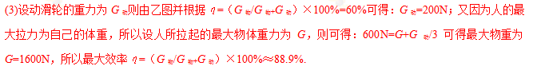11：【答案】（1）16Ω，80Ω（2）10Ω，9V（3）3.375W，11.7W。
【解析】
（1）当闭合开关S、S₁时电阻R₂与变阻器R₁串联，根据公式R=U²/P可得灯丝的电阻R_{L}=16Ω，由图乙可知，当电压表最大为8V时，最小电流为0.1A，所以变阻器连入电路的最大阻值R_{大}=8V/0.1A=80Ω.
(2) 因为闭合开关S、S₁时电阻R₂与变阻器R₁串联，根据乙图中电流和电压的关系可得：0.1A=U－8V/R₂(1),
0.9A=U/R₂(2)，上述两式相比可得：R₂=10Ω，U=9V。
（3）当S、S₂闭合时，R₁与R_{L}串联，且当电压表为3V时，电流中电流最小，则I_{小}=6V/16Ω=0.375A,此时电路中的总功率最小P_{小}=I_{小}×U=0.375A×9V=3.375W；当S₁、S₂同时闭合且电压表为1V时，电路中电流最大，则I_{大}=8V/16Ω+8V/10Ω=1.3A,所以此时电路中的最大功率为P_{大}=1.3A×9V=11.7W，即为最大功率。
12：【答案】（1）30N （2）沉底 （3）1.75×10³kg/m³
【解析】
- 在没有放入立方体前，水对容器底的压力F=PS=ρghS=1.0×10³kg/m³×10N/kg×0.2m×150×10⁻4m²=30N.
(2)若物体放入水中漂浮或悬浮，容器对地面增加的压力即为水面上升后增加的水的重量，当容器中水恰满时，水对地面增加的压力△F=ρ_{水}g△hS_{容}=1.0×10³kg/m³×10N/kg×（0.25m－0.2m）×150×10⁻4m²=7.5N<15N,由此可知物体将沉底。[来源:Zxxk.Com]
（3）因为物体的体积V=1000cm³,而水面上升到满增加的水的体积为△V=S_{容}×△h=750cm³，所以放入物体后将有250cm³的水溢出烧杯；当物体沉底后，且水不再外溢时，容器对地面的增大的压力△F=G_{物}－G_{溢}所以G_{物}=△F+G_{溢}=15N+2.5N=17.5N，所以物体的密度ρ=G/gV=17.5N/10N/kg×1000×10⁻⁶m³=1.75×10³kg/m³.
13：【答案】（1）0.3A，3.6W （2）不符合，6.7Ω－12Ω
【解析】
（1）电路中电阻R₁和R₂并联，电阻R₁中的电流I₁=U/R₁=6V/R₁=6V/20Ω=0.3A；变阻器R₂消耗的功率P₂=UI=6V×0.6A=3.6W。
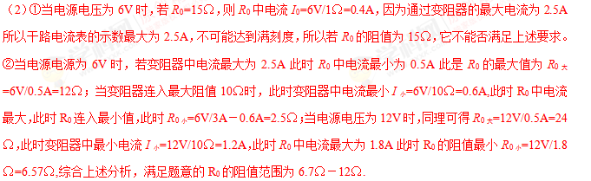14：【答案】（1）2N (2)0.5×10³kg/m³ (3)400Pa－1800Pa
【解析】
(1)物块的重力G=mg=0.2kg×10N/kg=2N.
(2)由图乙可知，长方体物块受到的重力、绳子的拉力和浮力的作用，根据力的平衡条件可知，长方体物块受到的浮力：F_{浮}=G+F_{拉}=2N+2N=4N。由F_{浮}=ρ_{水}gV_{排}得物块排开水的体积V_{排}=F_{浮}/ρ_{水}g=4N/1.0×10³kg/m³×10N/kg=4×10⁻⁴m³,因物块浸没在水中，所以物体的体积：V=V_{排}=4×10⁻⁴m³,由物块的密度ρ=m/V=0.2kg/4×10⁻⁴m³=0.5×10³kg/m³.
(3)当绳子刚好竖直拉直时，物块处于漂浮状态，所以此时物块受到的浮力为2N，根据浮力产生的原因可知，特块下表面受到水向上的压力：F_{向上}=F_{浮}=2N，则此时水对物块下表面的压强P=F_{向上}/S=2N/5×10⁻³m²=400Pa;则长方体的高度h=V/S=4×10⁻⁴m³/5×10⁻³m²=0.08m，由图乙所示的位置可知，物块下表面距离水面的深度h′=h+h_{上}==0.08m+0.1m=0.18m,由此时水对物块下表面的压强P′=ρ_{水}gh′=1.0×10³kg/m³×10N/kg×0.18m=1800Pa，综上所述，水对物块下表面压强的变化范围为400Pa－1800Pa。
15：【答案】（1）40Ω （2）12Ω≤R_{滑}≤50Ω（3）6V≤U_{电}＜9V
【解析】
（1）小灯泡正常发光时的电阻R_{L}=U_{额}²/P_{额}=（12V）²/3.6W=40Ω.
（2）由电路图可知，闭合两个开关时，灯L与变阻器并联，根据变阻器的规格可知，通过变阻器的电流最大为1A时，变阻器连入最小值，此时灯泡正常发光，两端电压为12V即为电源电压，则变阻器的最小阻值R_{最小}=12V/1A=12Ω，则滑动变阻器的阻值范围为12Ω≤R_{滑}≤50Ω。
（3）断开S₁、S₂，滑动变阻器与R₁串联，讨论如下：当电流表电流最大为0.6A，变阻器两端电压最小为0时，U_{电}=0.6A×10Ω=6V；当电流表最大且R₂两端电压最大为电压表量程时，即U₂=3V时，U_{电}′=U₂+U₁=3V+0.6A×10Ω=9V。当电压表最大，变阻器电阻最大为50Ω时，通过电流表的电流最小I_{小}=U₂′/R_{变大}=3V/50Ω=0.06A所以U_{电}′′=3V+IR=3V+0.06A×10Ω=3.6V,此时电流表不可能达到最大，所以3.6V舍去；根据题意，要求两个电表先后达到满刻度，所以允许替换电源的范围为6V≤U_{电}＜9V。
16：【答案】（1）0.2A （2）20Ω （3）使用0－3V量程选择2Ω，使用0－15V量程选择50Ω
【解析】
（1）由甲图知，两个电阻R₁和R₂串联，由乙图知，电路中电压表的示数为2V则电路中电流I=U ₁/R₁=2V/10Ω=0.2A.
(2)电阻R₂=U₂/I=4V/0.2A=20Ω.
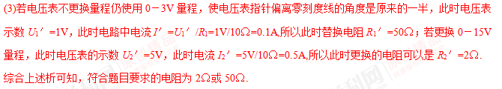17：【答案】12Ω （2）9:8，10Ω （3）11VΩ—20V。
【解析】
(1)当小灯泡正常发光时，根据R=U²/P=36V/3W=12Ω
(2)由乙图可知：两种情况下变阻器消耗的电功率之比P₁/P₂=9/8;又因为P=I²R根据两次变阻器的功率之比可得：9/8=I₁²R₂/2/I₂²R₂并代入I₁=0.6A可得I₂=0.4A，又因为当P在b点时，R₁消耗的功率为1.6W，根据1.6W=I₂²R₁可得R₁=10Ω；
（3）流表使用0-0.6A的量程，电压表使用0—15V的量程，只闭合S₁在保证电路元件安全的前提下，电阻R₁、灯L与变阻器R₂三者串联，且调节滑片使小灯泡正常发光时，电流中最大电流为I=P_{额}/U_{额}=3W/6V=0.5A,当变阻器短路时电源电压最小，则U_{小}=0.5A（10Ω+12Ω）=11V；又当闭合S₁和S₂滑片分别在中点和b点时，可得：0.6A=U/10Ω+R/2①，同理当P在b 点时，0.4A=U/10Ω+R₂②，两个式子相比可得U=12V，R₂=20Ω；所以当只闭合S₁时，变阻器连入最大值时电路中电源电压最高则U_{大}=0.5A（10Ω+12Ω+20Ω）=21V,但当电流为0.5A时，此时电压表示数U₂=0.5AΩ×32Ω=16V>15V超过了电压表的量程，因为在保证安全的情况下电压表最大电压为15V，此时R₁两端电压U₁=0.5A×10Ω=5V，所以此时电源最大电压为20V，因此满足题意的电压可调电压为11V—20V。
18：【答案】（1）6V （2）0.5A（3）10Ω或15Ω
【解析】
（1）因为两电阻并联所以电源电压U=U₁则由题意知，U₁=I₁R₁=0.3A×20Ω=6V。
（2）根据并联分流知， I₂=I_{干}-I₁=0.8A-0.3A=0.5A。
（3）由题意知，替换电阻前后只有一个电流表示数发生变化，总功率发生变化，所以必是干路电流发生了变化，所以A表变，A₁表不变，所以只能替换R₂由公式△P=U×△I，则变化的电流△I=△P/U=0.6W/6V=0.1A,那么电流为0.4A或0.6A，再将数据代入公式R=U/I可得电阻为10Ω或15Ω即为所求。
19：【答案】（1）6N （2）84N （3）200Pa 0Pa
【解析】
（1）当物体静止在水中时受到三个力的作用，即F_{浮}=G+F_{拉}，其中V_{排}=0.001m³,且m_{物}=0.4kg，因此可得：F_{拉}=F_{浮}-G=ρ_{水}gV_{排}－mg=1.0×10³kg/m³×10N/kg×0.001m³－0.4kg×10N/kg=6N.
(2) 容器对水平地面的压力是F=G_{水}+G_{物块}=ρ_{水}gV_{水}+m_{物}g=1.0×10³kg/m³×10N/kg×（0.03m²×0.3m－0.001m³）=84N.
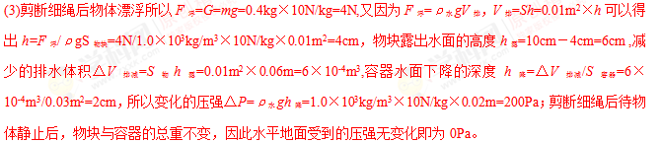20：【答案】（1）200Pa 1.0×10³kg/m³(2)3.2×10³kg/m³ (3)64Pa
【解析】
(1)乙圆柱体置于水平地面上乙对地面的压力F_{乙}=G_{乙}=160N，圆柱体乙对地面的压强P=F_{乙}/S_{乙}=100N/0.08m²=2000Pa；已知液体对容器底的压力为50N，薄壁容器甲的底面积为0.05m²则液体对容器底的压强P_{液}=F_{液}/S_{甲}=50N/0.05m²=1×10³Pa根据P_{液}=ρ_{液}gh可得液体的密度ρ_{液}=P_{液}/gh=1×10³Pa/10N/kg×0.1m=1.0×10³kg/m³.
(2)物休A浸没在容器甲的液体中，则液面上升的高度△h=V_{A}/S_{甲}，则液体对容器甲底部压强的变化量△P₁=ρ_{液}g△h=ρ_{液}gV_{A} /S_{甲}；因为物块A放在圆柱体乙上表面的中央，圆柱体乙对地面的压力的增加量：△F=G_{A}=ρ_{A}gV_{A}，则圆柱体乙对地面的压强的变化量△P₂=△F/S_{乙}=ρ_{A}gV_{A}/S_{乙}，已知△P₁=0.5△P₂所以ρ_{液}gV_{A} /S_{甲}=0.5ρ_{A}gV_{A}/S_{乙}代入已知数据可得：物体A的密度ρ_{A}=3.2×10³kg/m³.
(3)若A的体积为100cm³则A的重力G_{A}=ρ_{A}gV_{A}=3.2×10³kg/m³×100×10⁻⁶m³×10N/kg=3.2N;因为容器甲足够高所以A放入后甲容器无液体益出，则容器甲对地面的压强变化量：△P_{甲}=△F_{甲}/S_{甲}=3.2N/0.05m²=64Pa.

